温馨提示：
此题库为Word版，请按住Ctrl,滑动鼠标滚轴，调节合适的观看比例，关闭Word文档返回原板块。
考点1 匀变速直线运动
一、选择题
1. (2013·广东高考)某航母跑道长200 m。飞机在航母上滑行的最大加速度为6 m/s²,起飞需要的最低速度为50 m/s。那么,飞机在滑行前,需要借助弹射系统获得的最小初速度为 ( )
A.5 m/s B.10 m/s C.15 m/s D.20 m/s
【解题指南】解答本题应把握以下两点:
(1)弹射系统的“最小初速度”,对应滑行过程的最大加速度。
(2)熟练应用匀变速直线运动的规律进行计算。
【解析】选B。对飞机的起飞过程,由运动学公式v²-=2ax,得v₀=10 m/s,B正确。
2. (2013·四川高考)甲、乙两物体在t=0时刻经过同一位置沿x轴运动,其v-t图像如图所示,则 ( )
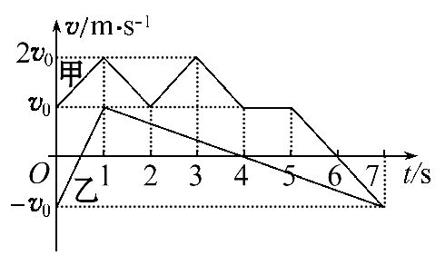
A.甲、乙在t=0到t=1s之间沿同一方向运动
B.乙在t=0到t=7s之间的位移为零
C.甲在t=0到t=4s之间做往复运动
D.甲、乙在t =6s时的加速度方向相同
【解题指南】解答本题时应注意理解以下三点:
(1)明确v-t图像所围面积表示的位移;
(2)明确v-t图像中,t上方的速度为正方向,t下方的速度为负方向;
(3)明确v-t图像的斜率的正、负表示的是加速度的方向。
【解析】选B、D。在t=0到t=1s之间,甲沿正方向运动,而乙先沿负方向运动,再沿正方向运动,故选项A错误;在t=0到t=7s之间,乙在t上方所围面积与下方所围面积相等,则t=0到t=7s之间的位移为零,故选项B正确;甲在t=0到t=4s之间速度是正值,则甲沿正方向运动,故选项C错误;甲、乙在t=6s时的加速度方向与正方向相反,故选项D正确。
3. (2013·大纲版全国卷)将甲、乙两小球先后以同样的速度在距地面不同高度处竖直向上抛出,抛出时间间隔2s,它们运动的v-t图像分别如直线甲、乙所示。则 ( )
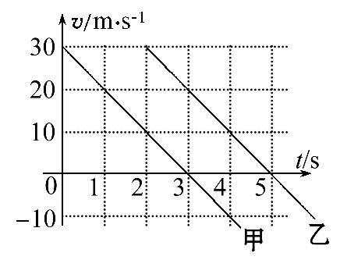
A.t=2s时,两球高度相差一定为40 m
B.t=4s时,两球相对于各自抛出点的位移相等
C.两球从抛出至落到地面所用的时间间隔相等
D.甲球从抛出至达到最高点的时间间隔与乙球的相等
【解题指南】解答本题时应从以下三点进行分析:
(1)理解v-t图像中图线与t轴包围的面积表示位移。
(2)注意两小球的初始位置不同。
(3)小球抛出后,只受重力,加速度向下。
【解析】选B、D。t=2s时,两球运动的位移相差40 m,但两小球是从距地面不同高度处竖直向上抛出的,无法判断两小球的高度差,A错;根据v-t图像中图线与t轴包围的面积表示位移可求出4s时两球的位移都是40 m,B对;两小球是从距地面不同高度处竖直向上抛出的,落地的时间不确定,C错;两小球竖直向上的初速度相同,由t=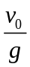知到达最高点用时相等,D对。
4. (2013·新课标全国卷Ⅰ)如图,直线a和曲线b分别是在平直公路上行驶的汽车a和b的位置—时间(x-t)图线。由图可知 ( )
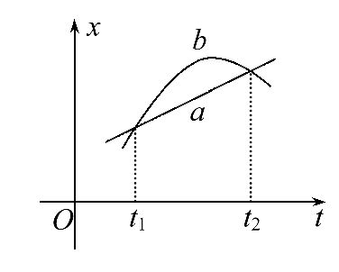
A.在时刻t₁,a车追上b车
B.在时刻t₂,a、b两车运动方向相反
C.在t₁到t₂这段时间内,b车的速率先减少后增加
D.在t₁到t₂这段时间内,b车的速率一直比a车的大
【解题指南】解答本题可按以下思路进行:
(1)先由x-t图像判断汽车a、b的运动情况及运动方向;
(2)再从x-t图像的交点和斜率判断汽车a、b的运动特征。
【解析】选B、C。由x-t图像中直线a和曲线b的斜率及变化可知汽车a一直沿正方向做匀速直线运动,汽车b先沿正方向做速度越来越小的变速直线运动,速度为零以后再向负方向做速度越来越大的变速直线运动,其中t₁、t₂时刻a、b两车处于同一位置,所以选项A错、选项B对;t₁到t₂时间内汽车a一直做匀速运动,汽车b先减速后加速,故选项C对、选项D错。
5.(2013·海南高考)一物体做直线运动,其加速度随时间变化的a-t图像如图所示。下列v-t图像中,可能正确描述此物体运动的是 ( )
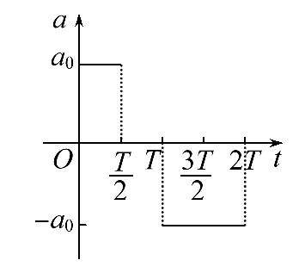
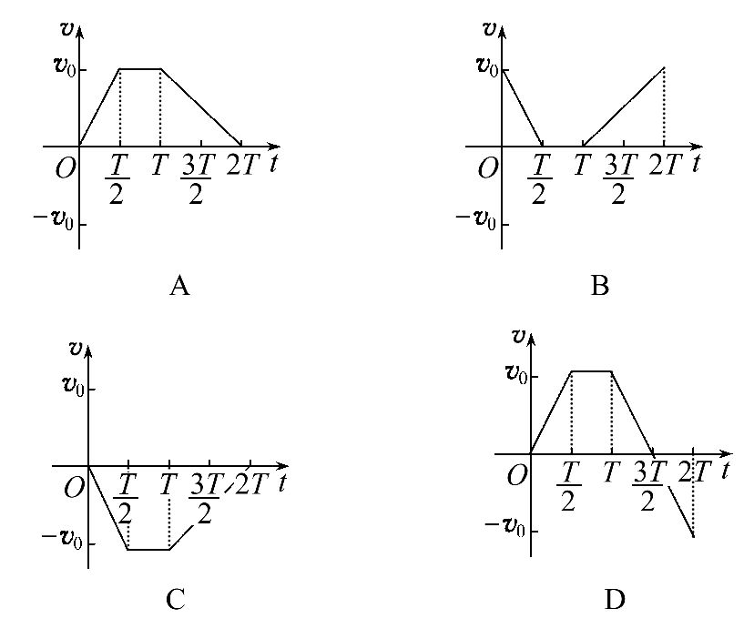
【解题指南】解答本题时应注意理解以下三点:
(1)熟悉运动学方程的使用。
(2)熟悉v-t图像的物理意义。
(3)能够将a-t图像转换为v-t图像。
【解析】选D。在0~时间内,加速度恒定,物体从静止开始做匀加速直线运动;~T时间内,加速度恒定为零,物体做匀速直线运动;在T~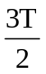时间内,加速度恒定但反向,物体做匀减速直线运动,根据Δv=aΔt,时刻物体速度为零;在~2T时间内,加速度恒定,物体做反方向的匀加速直线运动。综上所述,选项D正确。
二、计算题
6. (2013·大纲版全国卷)一客运列车匀速行驶,其车轮在铁轨间的接缝处会产生周期性的撞击。坐在该客车中的某旅客测得从第1次到第16次撞击声之间的时间间隔为10.0s。在相邻的平行车道上有一列货车,当该旅客经过货车车尾时,货车恰好从静止开始以恒定加速度沿客车行进方向运动。该旅客在此后的20.0s内,看到恰好有30节货车车厢被他连续超过。已知每根铁轨的长度为25.0m,每节货车车厢的长度为16.0m,货车车厢间距忽略不计。求
(1)客车运行速度的大小;
(2)货车运行加速度的大小。
【解题指南】解答本题时应从以下两点进行分析:
(1)根据撞击声的时间间隔和每根铁轨的长度,求客车的速度。
(2)利用货车和客车运动位移关系结合运动学公式求加速度。
【解析】(1)设连续两次撞击铁轨的时间间隔为Δt,每根铁轨的长度为l,则客车速度为v= ①
其中l=25.0m,Δt=s,得v=37.5m/s②
(2)设从货车开始运动后t=20.0s内客车行驶了s₁,货车行驶了s₂,货车的加速度为a,30节货车车厢的总长度为L=30×16.0m。由运动学公式有
s₁=vt ③
s₂=at² ④
由题给条件有L=s₁-s₂ ⑤
由②③④⑤式解得a=1.35m/s²
【答案】(1)37.5m/s (2)1.35 m/s²
7. (2013·新课标全国卷Ⅰ)水平桌面上有两个玩具车A和B,两者用一轻质细橡皮筋相连,在橡皮筋上有一红色标记R。在初始时橡皮筋处于拉直状态,A、B和R分别位于直角坐标系中的(0,2l)、(0,-l)和(0,0)点。已知A从静止开始沿y轴正向做加速度大小为a的匀加速运动;B平行于x轴朝x轴正向匀速运动。在两车此后运动的过程中,标记R在某时刻通过点(l,l)。假定橡皮筋的伸长是均匀的,求B运动速度的大小。
【解题指南】解答本题时应注意理解以下两点:
(1)“假定橡皮筋的伸长是均匀的”的含义即任意时刻RA距离与RB距离之比恒为2∶1;
(2)由x、y方向的运动写出相应坐标,再找几何关系列方程求解。
【解析】设B车的速度大小为v。如图,标记R在时刻t通过点K(l,l),此时A、B的位置分别为H、G。
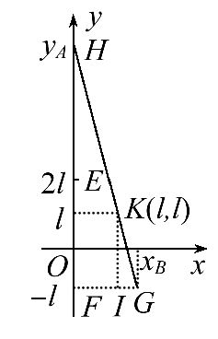
由运动学公式,H的纵坐标y_{A}、G的横坐标x_{B}分别为
y_{A}=2l+at² ①
x_{B}=vt ②
在开始运动时,R到A和B的距离之比为2∶1,即
OE∶OF=2∶1
由于橡皮筋的伸长是均匀的,在以后任一时刻R到A和B的距离之比都为2∶1。
因此,在时刻t有HK∶KG=2∶1 ③
由于△FGH∽△IGK,有HG∶KG=x_{B}∶(x_{B}-l) ④
HG∶KG=(y_{A}+l)∶2l ⑤
由③④⑤式得
x_{B}=l ⑥
y_{A}=5l ⑦
联立①②⑥⑦式得
v=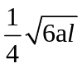
【答案】
关闭Word文档返回原板块。

